Как рассказать детям о войне
Начните разговор с объяснения того, что в мире есть много стран, которые населяют разные люди и говорят на разных языках. Далее, можно рассказать о том, что у каждой страны есть правительство, которое, исходя из своих представлений о добре и зле, управляет народом. Война – это конфликт правительств, а не народов, но решается он за счет мирного населения.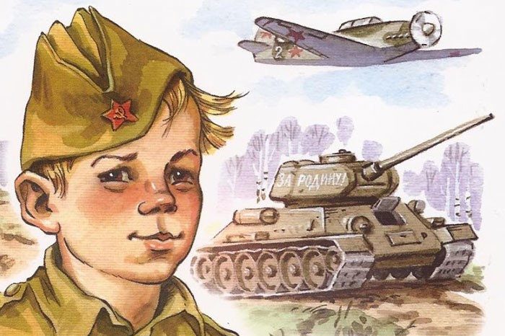
Причина происходящих военных конфликтов не в том, что одна из сторон «плохая». Терпит бедствие население всех стран-участников. Например, для мирного населения Германии Великая Отечественная война была такой же трагедией, как и для русских.
О войне невозможно рассказать за один раз. К повествованиям нужно возвращаться периодически. Не стоит опережать информацией интерес ребенка, необходимо отвечать на детские вопросы, рассказывать по мере взросления все больше и больше. Обязательно нужно следить за реакцией дошкольников, чтобы не травмировать их.
С пяти лет дети хорошо воспринимают информацию на конкретных примерах и историях. Можно показать дошкольникам портрет деда в военной форме из семейного альбома. Рассказать, как он жил до войны, как ушел на фронт, как воевал. Написать письмо дедушке и сложить его треугольничком, как это делали на фронте.
Рассказать о войне помогут и произведения художественной литературы, которые написаны для старших дошкольников отечественными и зарубежными авторами.
Можно показать детям репродукции картин на военную тематику. Это могут быть сцены прощания и проводов на фронт, картины о подвигах и человеческом горе, моменты отдыха и празднование Победы.
Для детей дошкольного возраста более понятными станут мультфильмы. Например, «Солдатская сказка» или «Теплый хлеб».
При обсуждении фильмов и мультфильмов нужно не торопиться отвечать на вопросы детей: «Вот почему его награждают, а он плачет?», «Почему они победили, а музыка все равно грустная?». Стоит спросить: «А как ты сам думаешь? Как бы ты сам объяснил?». Необходимо делать паузы, давать ребенку возможность достроить логическую цепочку. Пусть он выскажется сам.

